टायटन (शनि) वर एलियन शहर सापडल्याचा संशोधकाचा दावा

अनेक दशकांपासून, तज्ञांनी दावा केला आहे की टायटन हे एलियन जीवनाची चिन्हे शोधण्यासाठी सर्वोत्तम ठिकाणांपैकी एक आहे. तथापि, शनीच्या उपग्रहाची घेतलेली प्रतिमा हे उघड करू शकते की त्यांचे जीवन केवळ नाही तर ते बुद्धिमान आहे.



वादग्रस्त संशोधक आणि यूफोलॉजिस्ट, स्कॉट सी. वारिंग, यूफो साइटिंग्ज डेली या वेब पोर्टलचे प्रशासक, यांनी युरोपियन स्पेस एजन्सीच्या रडारने घेतलेली टायटनची प्रतिमा प्रकाशित केली आहे. त्यात, विकसित शहरात प्रवेश करणारे एलियन जहाज काय असू शकते हे निरीक्षण केले आहे.

**टायटनवर बुद्धिमान जीवन?**  
वारिंगने सांगितले की तो उपग्रहाचा फोटो पाहत आहे, जो कॅसिनी ऑर्बिटरच्या रडारमुळे घेण्यात आला होता. त्याचा तपशील सांगताना त्याच्या लक्षात आले की उजव्या कोपर्यात खालच्या बाजूस एक गोल ट्यूबलर कृत्रिम रचना आहे. हे पृष्ठभागाखाली लपलेले आहे, परंतु ते प्रचंड आहे.

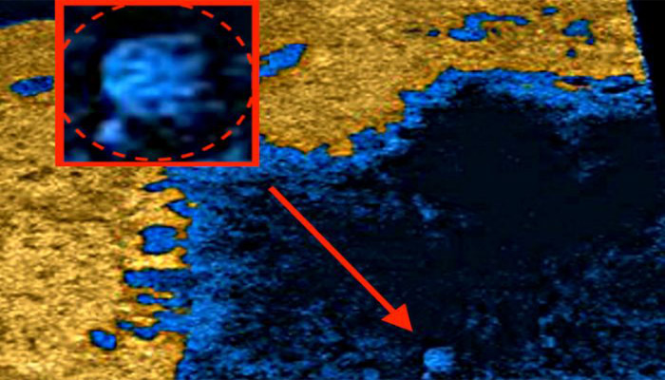

जरी त्याला त्याच्या अचूक आकाराचा अंदाज लावणे कठीण झाले असले तरी, त्याचा विश्वास आहे की ते 25 मैल रुंद असेल. एलियन कॉलनी ठेवण्यासाठी आदर्श आकार. वारिंग खात्री देतो की टायटनवर निसर्गाने अशी रचना केली नसावी, त्यामुळे बहुधा हे एक विचित्र बांधकाम आहे.

संशोधकाने असे सुचवले आहे की ते जहाज असू शकते जे काही काम करण्यासाठी किंवा विश्रांतीसाठी त्या ठिकाणी उतरले असेल. डाव्या बाजूला, ऑब्जेक्ट देखील अधिक गोलाकार आहे, डिस्क प्रमाणे, कदाचित जहाजाच्या समोर. आणि हे काही विलक्षण असू शकत नाही, विशेषत: जेव्हा अनेक शास्त्रज्ञांनी अनेक दशकांपासून हे उघड केले आहे की टायटन जीवनाचा शोध घेण्यासाठी योग्य उमेदवार आहे.

तज्ञांच्या मते, टायटन हे जीवन जगण्यासाठी एक आदर्श ठिकाण आहे.

**जीवनाच्या निर्मितीसाठी आदर्श?**  
शनीच्या नैसर्गिक उपग्रहाचा पृष्ठभाग तलाव, नद्या आणि समुद्रांनी व्यापलेला आहे. तथापि, हे क्षेत्र पाण्याऐवजी द्रव मिथेन आणि इथेनने व्यापलेले आहेत. यामुळे पृष्ठभागावरील हवा नायट्रोजन आणि मिथेनने भरलेली असते, ज्यामुळे ती मानवी जीवनासाठी विषारी बनते.

तथापि, आपल्यापेक्षा वेगळे विकसित झालेले एलियन जीवन टायटनवर जगू शकत नाही असे आपल्याला काय वाटते? कॅसिनी-ह्युजेन्स मिशन्सनी, गेल्या 20 वर्षांमध्ये, उपग्रहाच्या रासायनिक रचनेबद्दल माहिती प्रदान केली आहे. यामुळे तज्ञांना पॉलिमाइनची उपस्थिती शोधण्यात यश आले आहे, ज्यामुळे थंड तापमानात जीवन होऊ शकते.

खरं तर, त्याच्या सुरुवातीच्या काळात, हायड्रोजन सायनाइड आणि पॉलिमाइनमुळे पृथ्वीवरील जीवन सुरू झाले. तज्ज्ञांच्या संगणकीय सिम्युलेशननुसार, हा सर्व डेटा असे सूचित करतो की टायटनवर जे आढळले आहे ते प्रीबायोटिक रसायनशास्त्र आहे. ही आवश्यकतांची एक मालिका आहे जी शेवटी जीवन जगू शकते जसे आपल्याला माहित आहे.

दुसरे, बर्फाळ उपग्रहाच्या पृष्ठभागाखाली एक प्रचंड भूगर्भातील महासागर वेढून द्रव पाणी असण्याची दाट शक्यता आहे. टायटनमध्ये एक परदेशी सभ्यता आहे याचा पुरावा असू शकतो का? किंवा, किमान प्रगत सभ्यतेसाठी ते प्रवासाचे ठिकाण म्हणून घेणे पुरेसे आहे का?